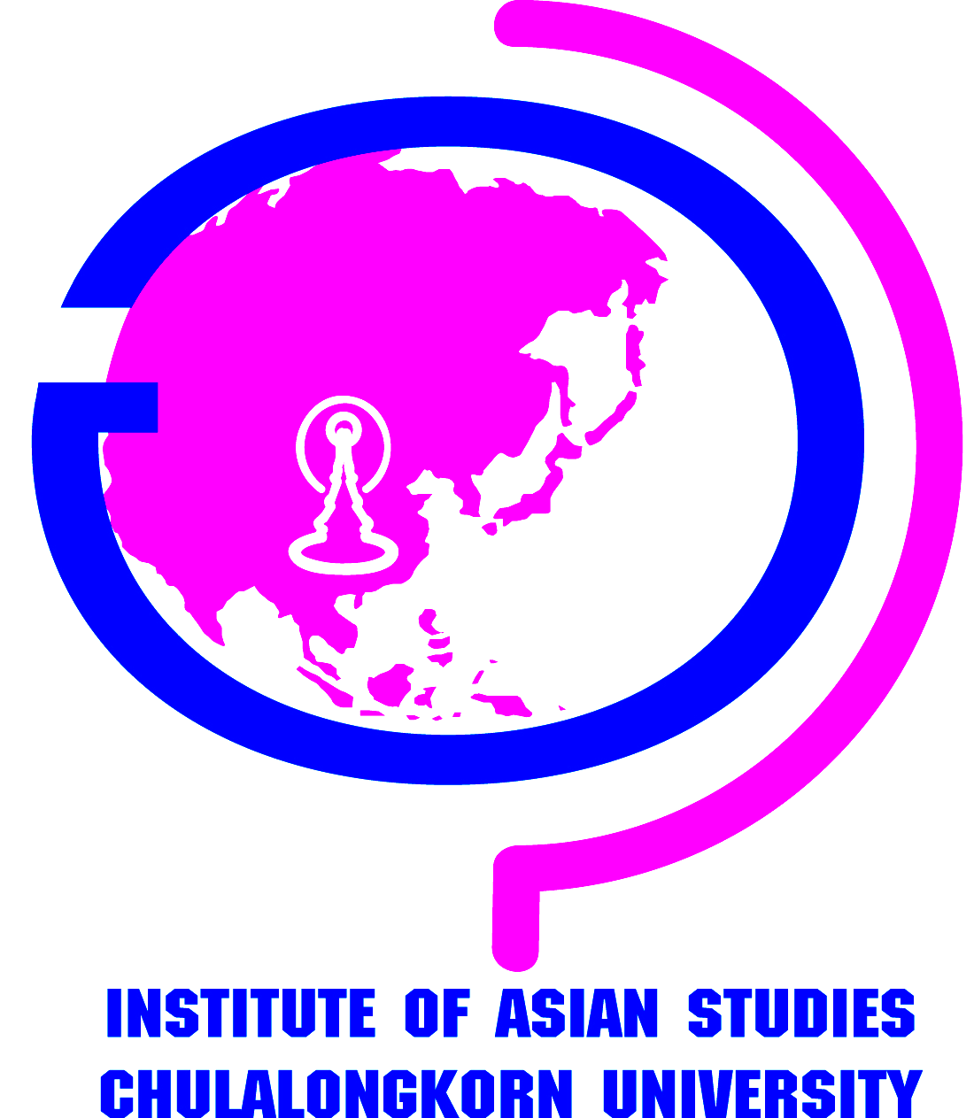
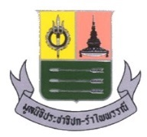
กำหนดการสัมมนาเพื่อนำเสนอผลการวิจัย
เรื่อง “สยามในรัชสมัยพระบาทสมเด็จพระปกเกล้าเจ้าอยู่หัว”
วันอังคารที่ 18 มีนาคม 2557 เวลา 08.00 - 13.00 น.
ณ ห้องประชุม DIPAK C.JAIN หอพักนานาชาติ ศศ นิเวศ จุฬาลงกรณ์มหาวิทยาลัย
8.00 – 8.30 น. ลงทะเบียน
8.30 – 8.45 น. พิธีเปิดการสัมมนา
ประธานพิธีเปิด: ศ. เติมศักดิ์ กฤษณามระ (กรรมการและเหรัญญิก)
ผู้ดำเนินรายการ: ผศ. ดร.ธีระ นุชเปี่ยม (หัวหน้าโครงการวิจัย)
8.45 – 9.15 น. การนำเสนอทิศทางการดำเนินการวิจัย (Road Map)
ผู้นำเสนอ: ผศ.ดร.ธีระ นุชเปี่ยม (หัวหน้าโครงการวิจัย)
9.15 – 9.30 น. พักรับประทาน น้ำชา/กาแฟ/ของว่าง
9.30 – 10.30 น. นักวิจัยรายงานความก้าวหน้าในการดำเนินการวิจัย
- โครงการย่อยเรื่อง: “รัชสมัยพระบาทสมเด็จพระปกเกล้าเจ้าอยู่หัว: การวิเคราะห์เชิงประวัติศาสตร์”
ผู้นำเสนอ : คุณวีรวัลย์ งามสันติกุล (นักวิจัย)
- โครงการย่อยเรื่อง “สังคมไทยในรัชสมัยพระปกเกล้าเจ้าอยู่หัวจากเอกสารฝรั่งเศส”
ผู้นำเสนอ: ผศ.ดร.ประหยัด นิชลานนท์ และ ดร.รัชฎาพร ฤทธิ์จันทร์ (นักวิจัย)
- โครงการย่อยเรื่อง “การศึกษาในรัชสมัยพระบาทสมเด็จพระปกเกล้าเจ้าอยู่หัว”
ผู้นำเสนอ : คุณเปรมา สัตยาวุฒิพงศ์ (นักวิจัย)
- โครงการย่อยเรื่อง “จิตรกรรมระเบียงคดวัดพระศรีรัตนศาสดาราม”
ผู้นำเสนอ : ดร.รุ่งโรจน์ ภิรมย์อนุกูล (นักวิจัย)
- โครงการย่อยเรื่อง“การบันทึกความทรงจำในรัชสมัยพระบาทสมเด็จพระปกเกล้าเจ้าอยู่หัว”
ผู้นำเสนอ : ดร.กัณฐิกา ศรีอุดม (นักวิจัย)
- โครงการย่อยเรื่อง “การต่างประเทศในรัชสมัยพระบาทสมเด็จพระปกเกล้าเจ้าอยู่หัว”
ผู้นำเสนอ : ผศ.ดร.ธีระ นุชเปี่ยม (นักวิจัย)
10.30 – 11.30 น. ผู้ทรงคุณวุฒิให้ความเห็นโครงการวิจัยโดยรวมและโครงการย่อยต่างๆ*
- ดร.เตช บุนนาค และ/หรือ ดร.ธีรวัต ณ ป้อมเพชร
- ม.ล.วัลย์วิภา บุรุษรัตนพันธุ์
- ศ.ดร. สันติ เล็กสุขุม
- รศ.ดร.สุเนตร ชุตินธรานนท์ และ/หรือ ผศ.ดร.สุวรรณา เกรียงไกรเพ็ชร์
11.30 - 11.45 น. เปิดแสดงความคิดเห็นทั่วไป
11.45 – 11.55 น. สรุปผลการสัมมนาโดย ผศ. ดร.ธีระ นุชเปี่ยม (หัวหน้าโครงการ)
11.55 – 12.00 น. กล่าวปิดการสัมมนา โดย รศ. ม.ร.ว. พฤทธิสาณ ชุมพล (อนุกรรมการและเลขานุการ)
12.00 – 13.00 น. เชิญรับประทานอาหารกลางวันร่วมกันที่ห้องอาหาร ศศภัตร

